1слайд Добрый день. Меня зовут ….Я представляю вам результаты своей работы «Исследование физических основ стрельбы из лука»
2слайд В нашем посёлке существует единственная в Воронежской области сельская секция спортивной стрельбы из лука. Я занимаюсь этим видом спорта уже 5 лет. Для обеспечения высокого результата в стрельбе из лука необходимо учитывать определённое количество факторов . Поэтому у меня возникла мысль рассмотреть данную проблему не только с точки зрения спорта, но и предмета физики. 3слайд Актуальность исследования связана с тем, что мои спортивные результаты в последнее время оставляют желать лучшего. И возможно то, что дополнительные знания о влиянии физических величин, характеризующих полёт стрелы, изменят качество попадания стрел в мишень. Тем более что процессы, происходящие во время стрельбы из лука, являются малоизученными, что и стало одной из причин, побудивших заняться этим исследованием. 4слайд Цель работы: выяснить физические основы стрельбы из лука и основные характеристики, влияющие на точность попадания в цель. В работе были использованы следующие методы исследования 6 слайд Перед началом работы нами была выдвинута гипотеза: физические характеристики стрелы влияют на точность попадания в цель. Поэтому Объектом нашего исследования является стрельба из лука, предметом – физические величины, характеризующие полёт стрелы. 9Слайд Стрельба из лука – это олимпийский вид спорта, в котором спортсмены соревнуются в точности стрельбы. Спортсмены стреляют из классического лука сила натяжения такого лука от 15-20 кг, скорость полета стрелы достигает 240 км/ч.
10 слайд Стрела- это тонкий стержень в виде полой трубки, где с одной стороны расположен острый наконечник, а с другой – оперение и хвостовик. 11слайд В стрельбе из лука существует парадокс, он заключается в том что для того, чтобы стрела попала в цель, ей необходимо обладать точно выверенной жесткостью или "спайном", чтобы, когда она покидает лук, изогнуться и опять вернуться на верную траекторию. Слово "парадокс" относится к тому факту, что для точного попадания в цель, стрелу необходимо направлять слегка в сторону от нее.
12 слайд И так в результате исследования мы выяснили что энергия руки человека деформирует нить натяжения лука, т.е. лук в данный момент приобретает потенциальную энергию тетивы Е_{п} =$\frac{{kx}^{2}}{2}$.
Существуют разные причины, от которых зависит результат выстрела, но самым главным фактором является начальная скорость.
13слайд Упростим ситуацию согласно закону сохранения механической энергии, можно рассчитать скорость полета стрелы по по известной формуле. Где k- жёсткость тетивы, m- масса стрелы, x- длина хода тетивы. При этом жёсткость определим по результатам экспериментальных измерений : (F_{упр} = F_{тетивы}, где F_{тетивы}- сила, обозначенная на луке, вычисленная по формуле: F_{тетивы}= mg, g= 9,8м/с²)
Это достаточно грубая оценка, выполненная на основе анализа статистических характеристик (силы плеч и длины рабочего хода). 14слайд
Реальная скорость определяется динамическими характеристиками:( t- время разгибания плеч и P = Е_{п}/t – мощность лука, Е_{п} – потенциальная энергия лука. Если P = Fv, то v=P/v=E/Ft и E = FL/2, то v = L/2t.)Эта формула позволяет оценить время разгона стрелы: t = L/2v. 15 слайд
Полёт стрелы – частный случай движения тел в поле тяжести земли. В полёте стрелу можно рассматривать как материальную точку, брошенную под углом к горизонту. Упростим ситуацию. В начальный момент стрела движется под небольшим углом к горизонту только под действием силы тяжести
Данное уравнение траектории: у(х) = х tgα - $\frac{gх^{2}}{2{ {v_{0}^{2}cos}^{2 }α}_{ }^{ }}$представляет собой ветку параболы
16слайд Используя кинематические уравнения для движения с постоянным ускорением свободного падения, получим:
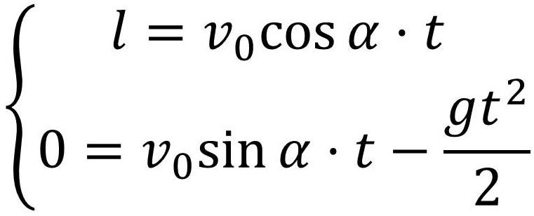 получаем формулу для расчётов угла, под которым происходит отрыв стрелы от тетивы: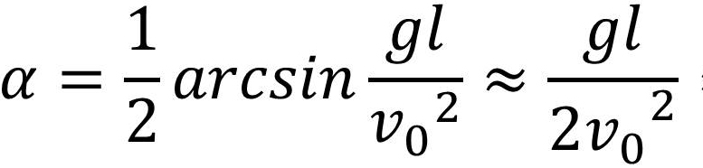
Для правильного определения этого угла служит прицел 17слайд

В действительности во время полёта в воздухе стрела подвергается действию двух сил: силы тяжести и силы сопротивления воздуха В результате действия этих сил скорость полета стрелы постепенно уменьшается, а ее траектория представляет собой по форме неравномерно изогнутую кривую. Для этого в хвостовой части используется оперение – как стабилизатор полёта.
18слайд По глубине проникновения можно оценить величину энергии снаряда. Кинетическая энергия расходуется на совершение работы А по движению снаряда в преграде: А= Fs= mas, где F – сила сопротивления преграды проникновению в нее снаряда; s – максимальное внедрение наконечника, т.е. его путь до полной остановки; a – ускорение замедления, м/c².
19 слайд Далее мы провели экспериментальное исследование, цель проверить теоретические предположения влияния основных физических характеристик стрельбы на точность попадания в мишень. Методы и условие эксперимента представлены на данном слайде. 20слайд Задача сравнить результативность попаданий разных стрел из карбона с искусственным оперением, выпущенных из классического спортивного лука в закрытом помещении на дистанции 18 метров.
21слайд Первый способ вычисление скорости полёта по формуле: 22слайд Второй способ вычисление с помощью соотношения массы стрелы к силе лука: Отсюда по формуле:
23 слайд Фото отчет поискового метода исследования 24слайдРезультаты обработаны и представлены в виде таблицы. По результатам экспериментального исследования видно, что стрела из карбона № 1 имеет меньшую массу, но при этом обладает большей скоростью. 25слайд Комплект № 1 (стрелы меньшей массы) во время серии экспериментальных отстрелов показывал результаты выше, чем комплект № 2 (стрелы большей массы). Связанно это с тем, что на результат попадания влияет скорость полета стрелы. Расхождения при вычислении скорости стрел разных масс связано с тем, что мы упрощали ситуацию, не беря во внимания силу сопротивления воздуха, межцентровое расстояние (FOC – front–or–center), и размеры оперения. 26слайд Выводы. 1. Основные элементы теории стрельбы из классического спортивного лука целиком укладываются в комплексе явлений, рассматриваемых в курсах механики, без учёта сил сопротивления воздуха и аэродинамических эффектов. 2. Чем больше скорость стрелы, тем стабильнее она ведет себя в полете. Стрелы с меньшей массой приобретают большую скорость и выдают хорошую кучность при попадании в мишень. 3.Спортивный результат можно улучшить, используя стрелы меньшей массы из современного материала карбона. 27слайд План по продолжению работы представлен на данном слайде.
27слайд в работе гипотеза нашла свое подтверждение.
Во всем мне хочется дойти
До самой сути.
В работе, в поисках пути,
В сердечной смуте.

До сущности протекших дней,
До их причины,
До оснований, до корней,
До сердцевины.

Всё время схватывая нить
Судеб, событий,
Жить, думать, чувствовать, любить,
Свершать открытья.
Благодарю за внимание ваши вопросы.

